正宁县民政局
中共正宁县委政法委员会
中共正宁县委网络安全和信息化委员会办公室
正宁县监察委员会
正宁县人民法院
正宁县人民检察院
文件
正宁县教育局
正宁县公安局
正宁县司法局
正宁县卫生健康局
共青团正宁县委员会
正宁县妇女联合会
正宁县残疾人联合会

正民发〔2022〕91号

关于转发《甘肃省未成年人保护强制报告制度实施办法》的通知

各乡镇人民政府、各养老机构：
现将甘肃省民政厅、中共甘肃省委政法委员会等13个部门联合印发的《甘肃省未成年人保护强制报告制度实施办法》的通知(甘民发〔2022〕75号）转发你们，请结合实际细化工作措施，完善工作机制，抓好贯彻落实。

正宁县民政局 中共正宁县委政法委员会

中共正宁县委网络安全 正宁县监察委员会
和信息化委员会办公室

正宁县人民法院 正宁县人民检察院

正宁县教育局 正宁县公安局

正宁县司法局 正宁县卫生健康局

共青团正宁县委员会 正宁县妇女联合会

正宁县残疾人联合会
2022年6月28日

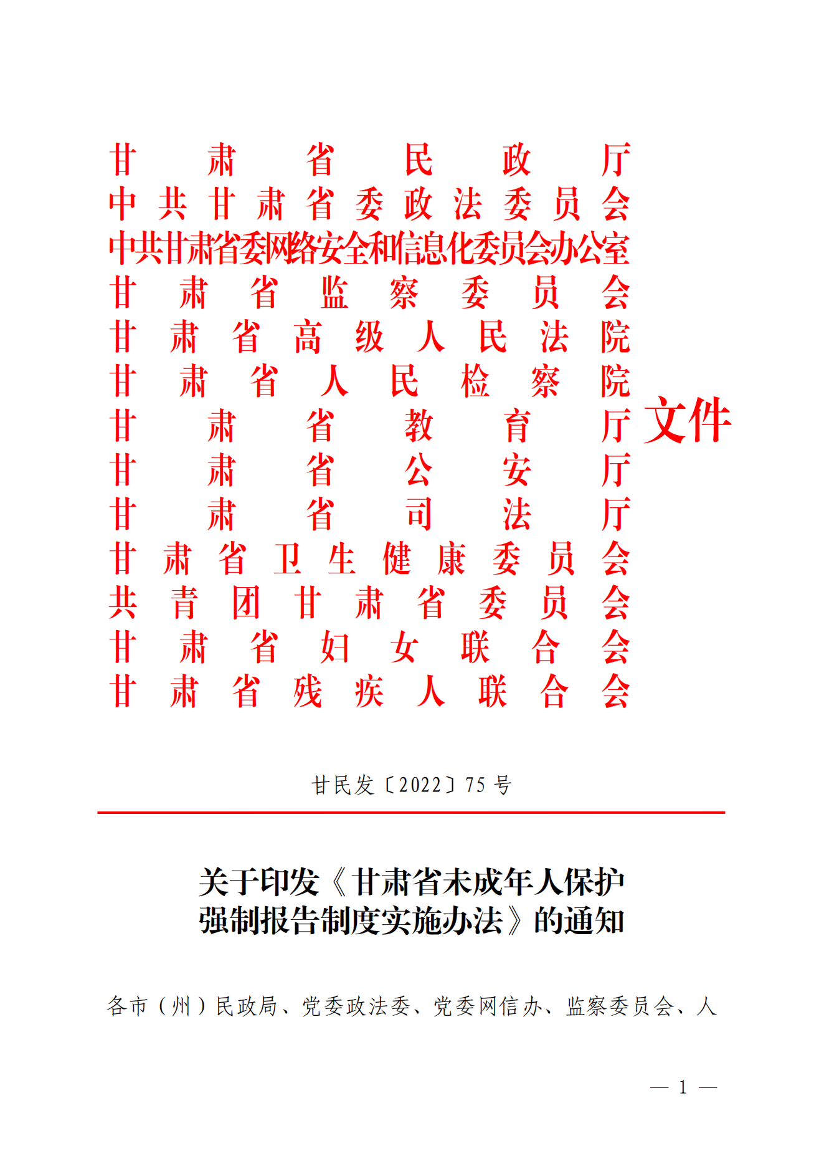
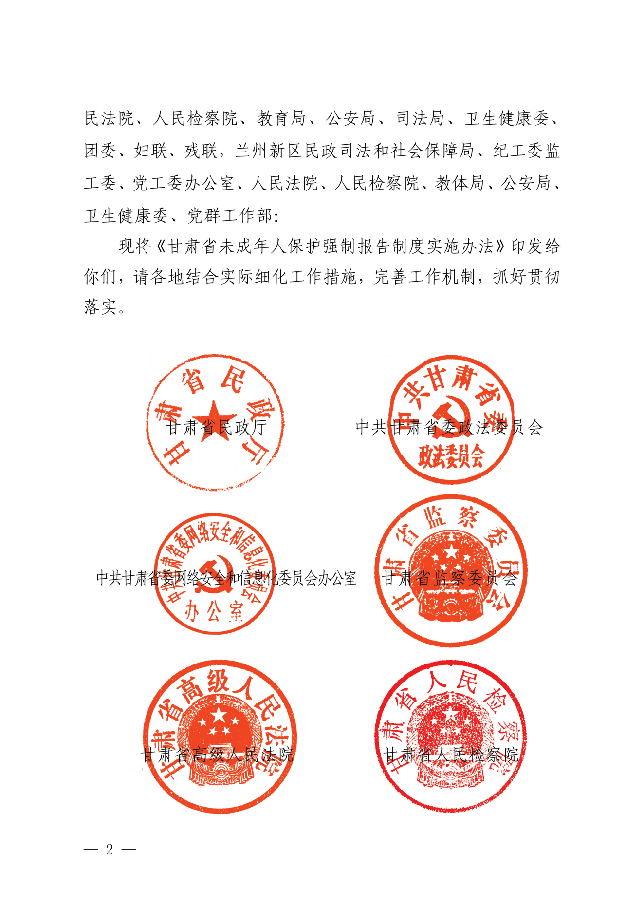
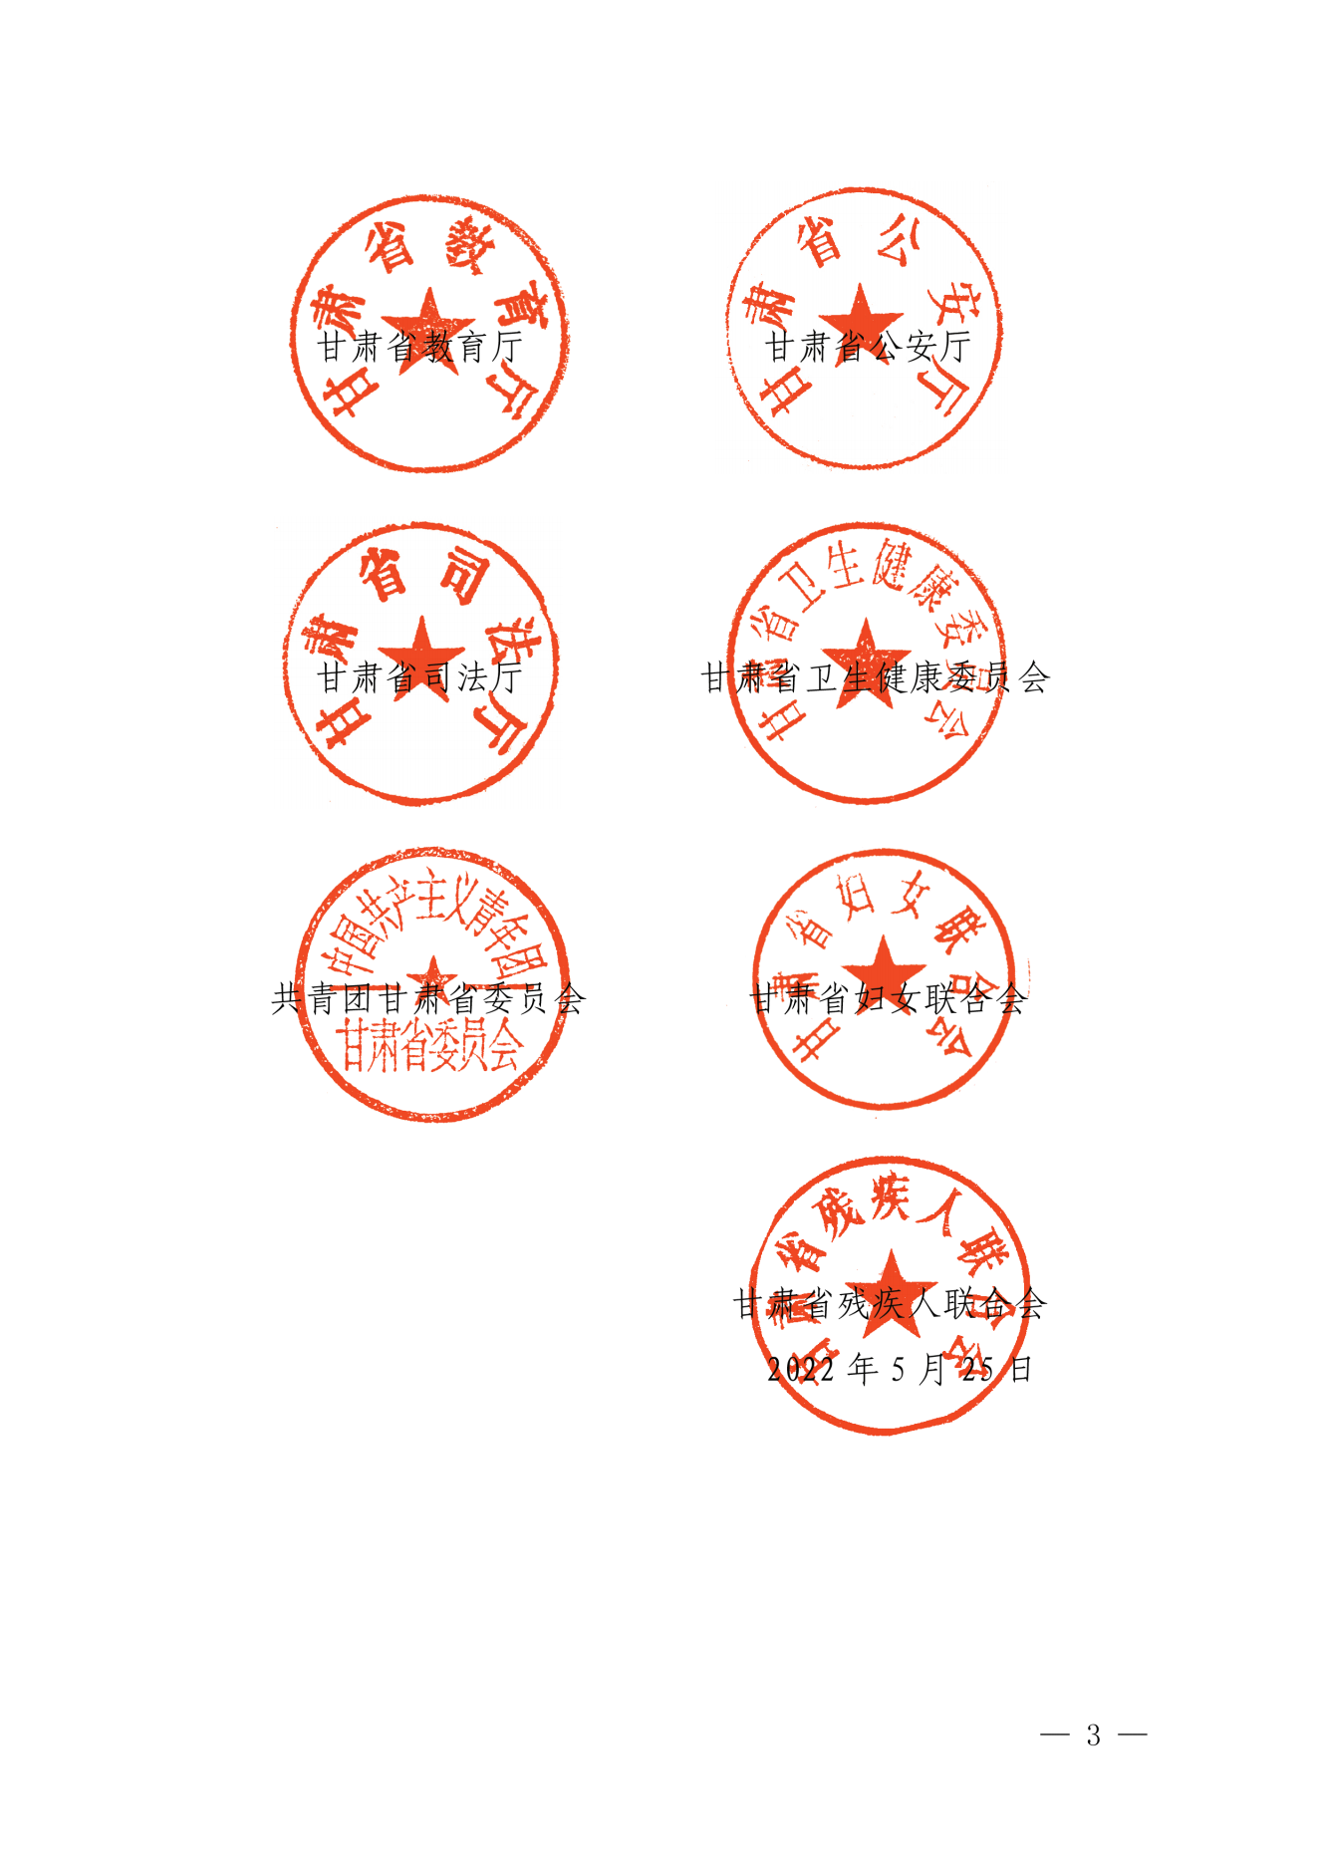
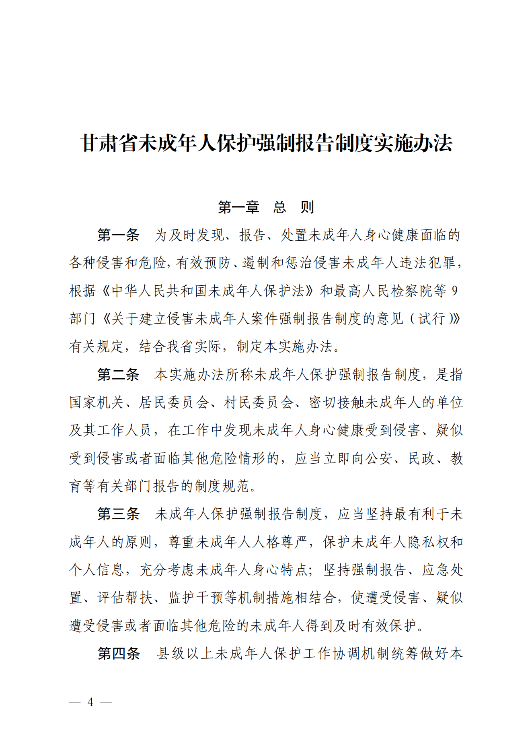
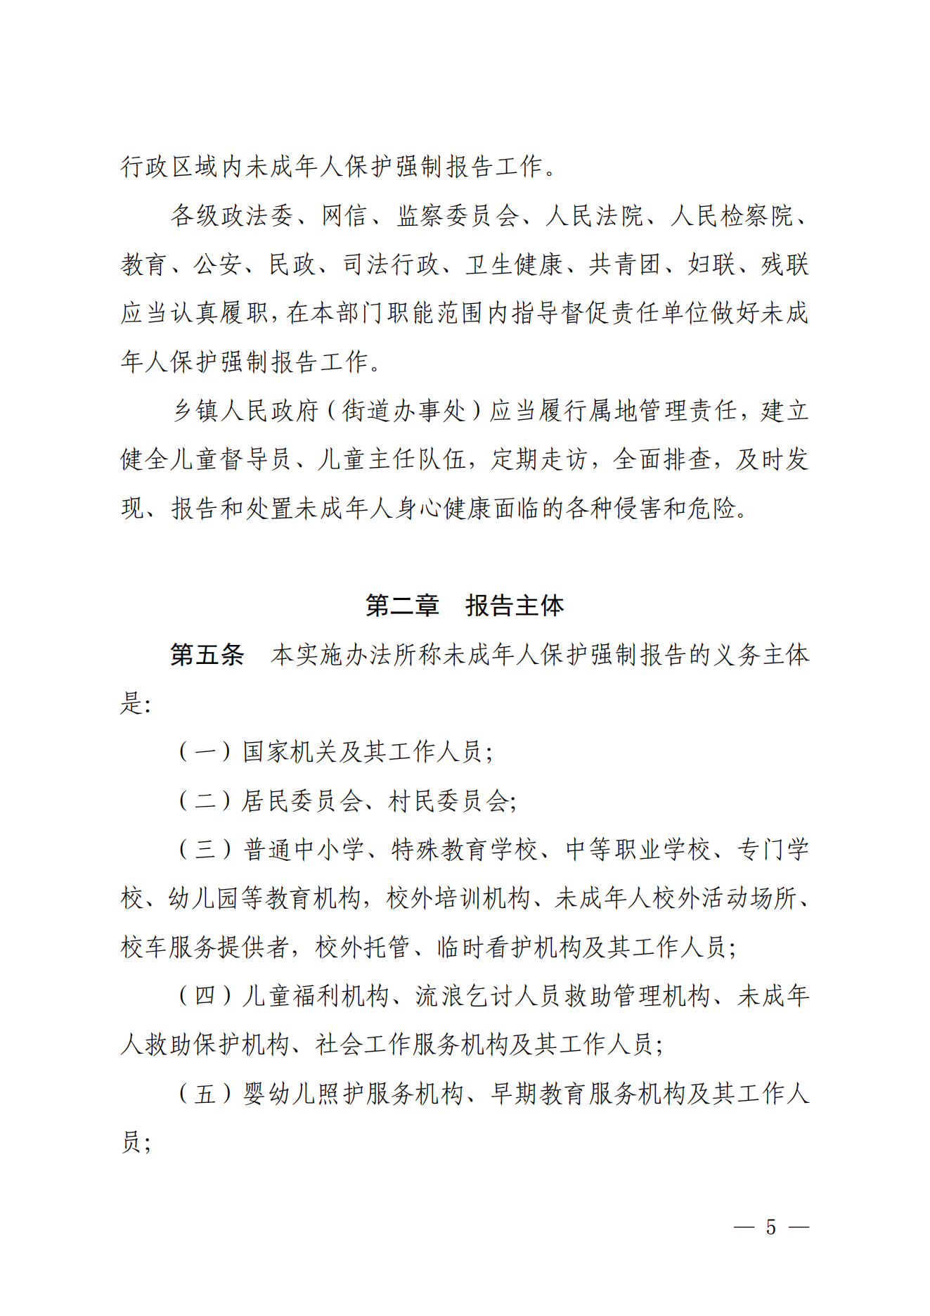
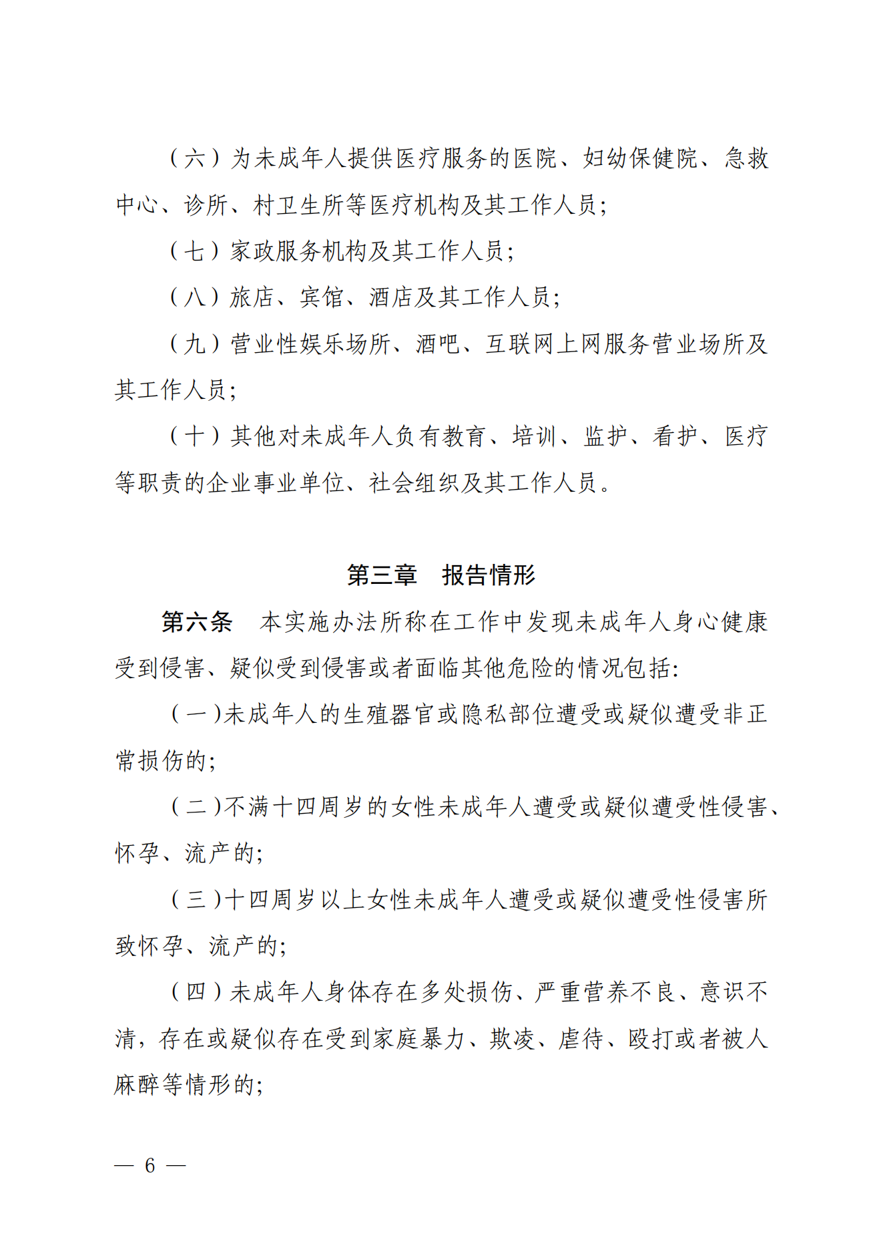
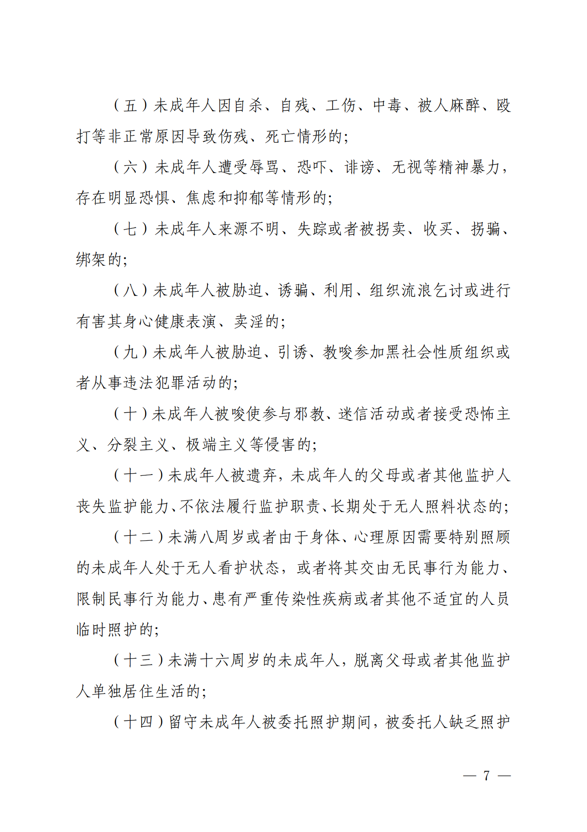
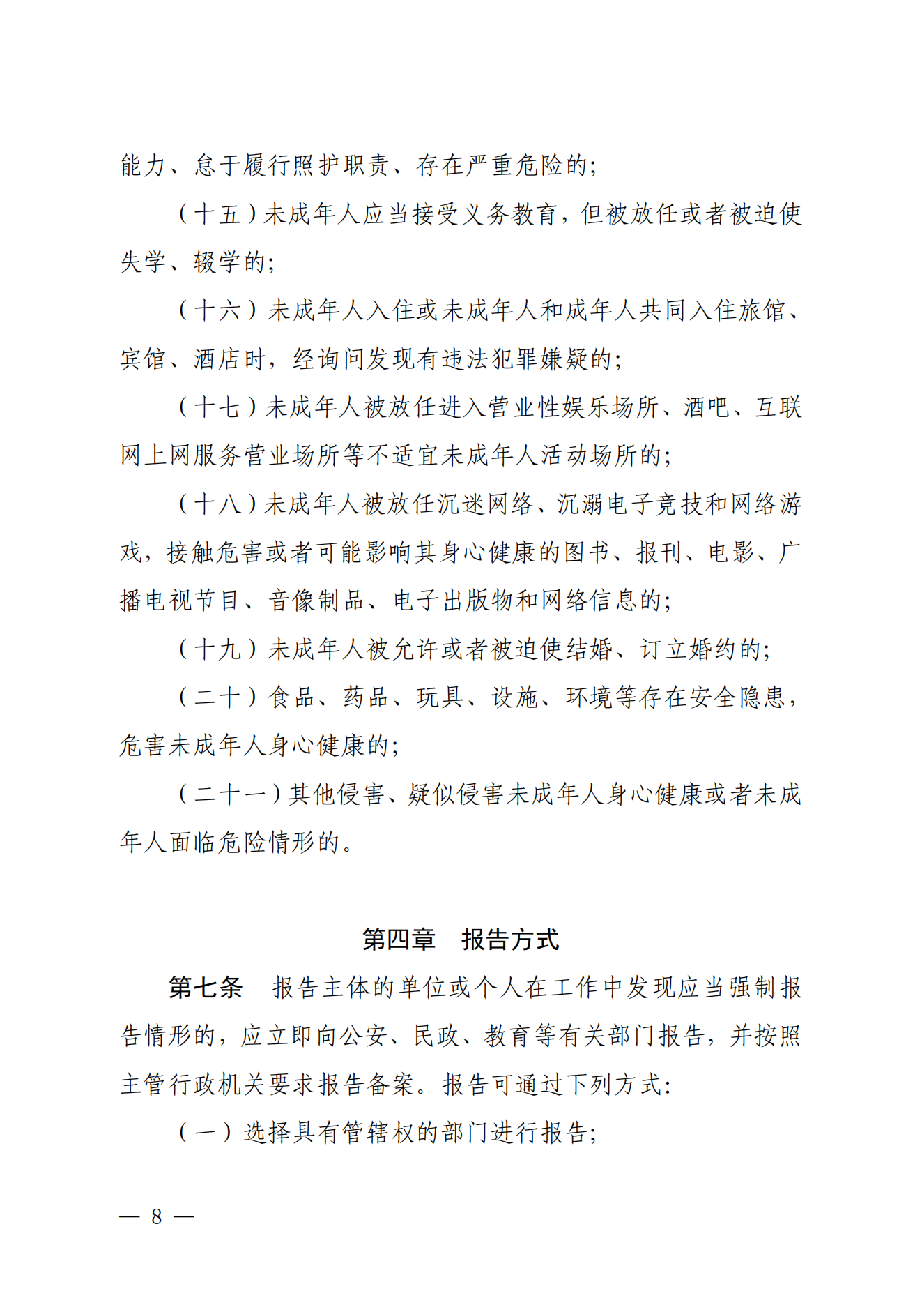
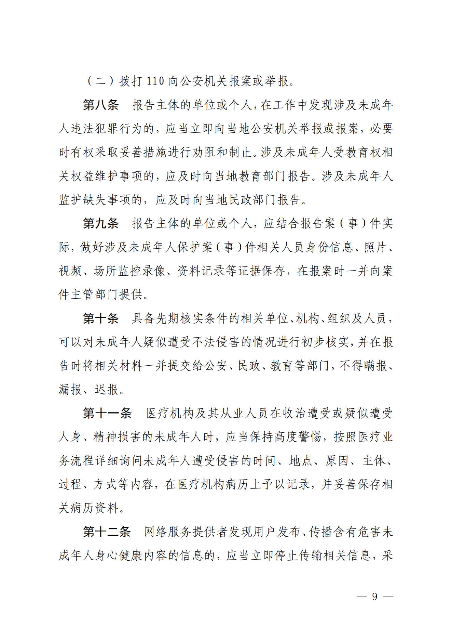
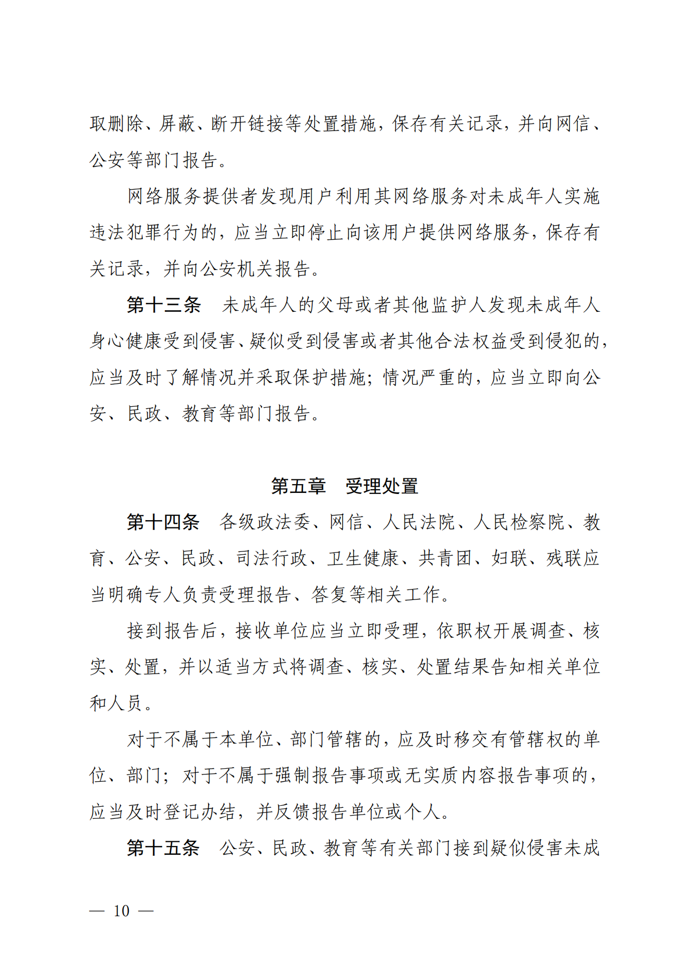
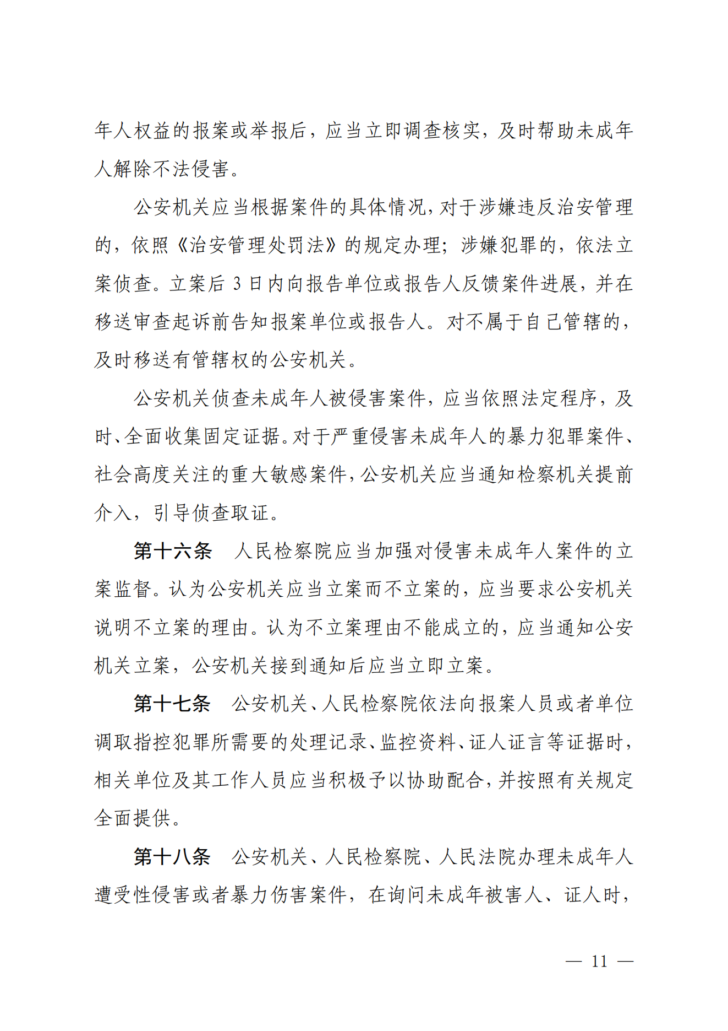
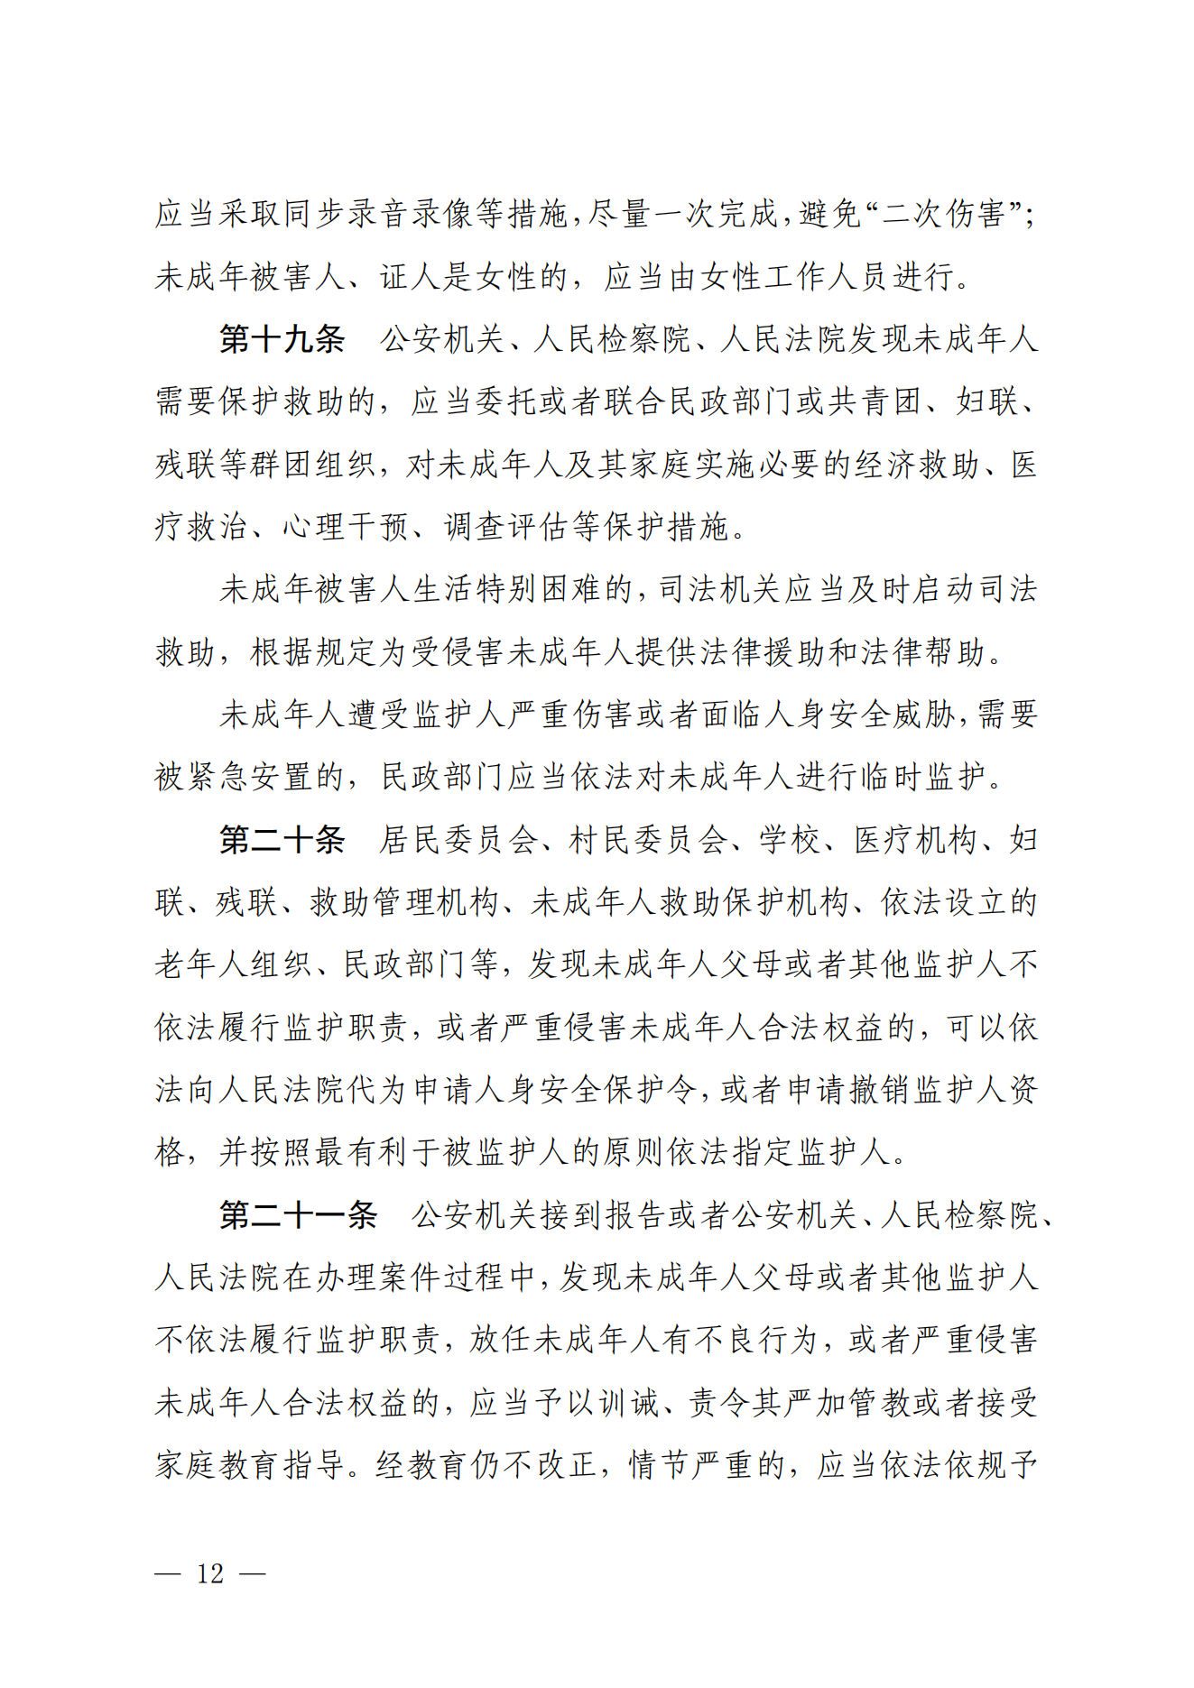
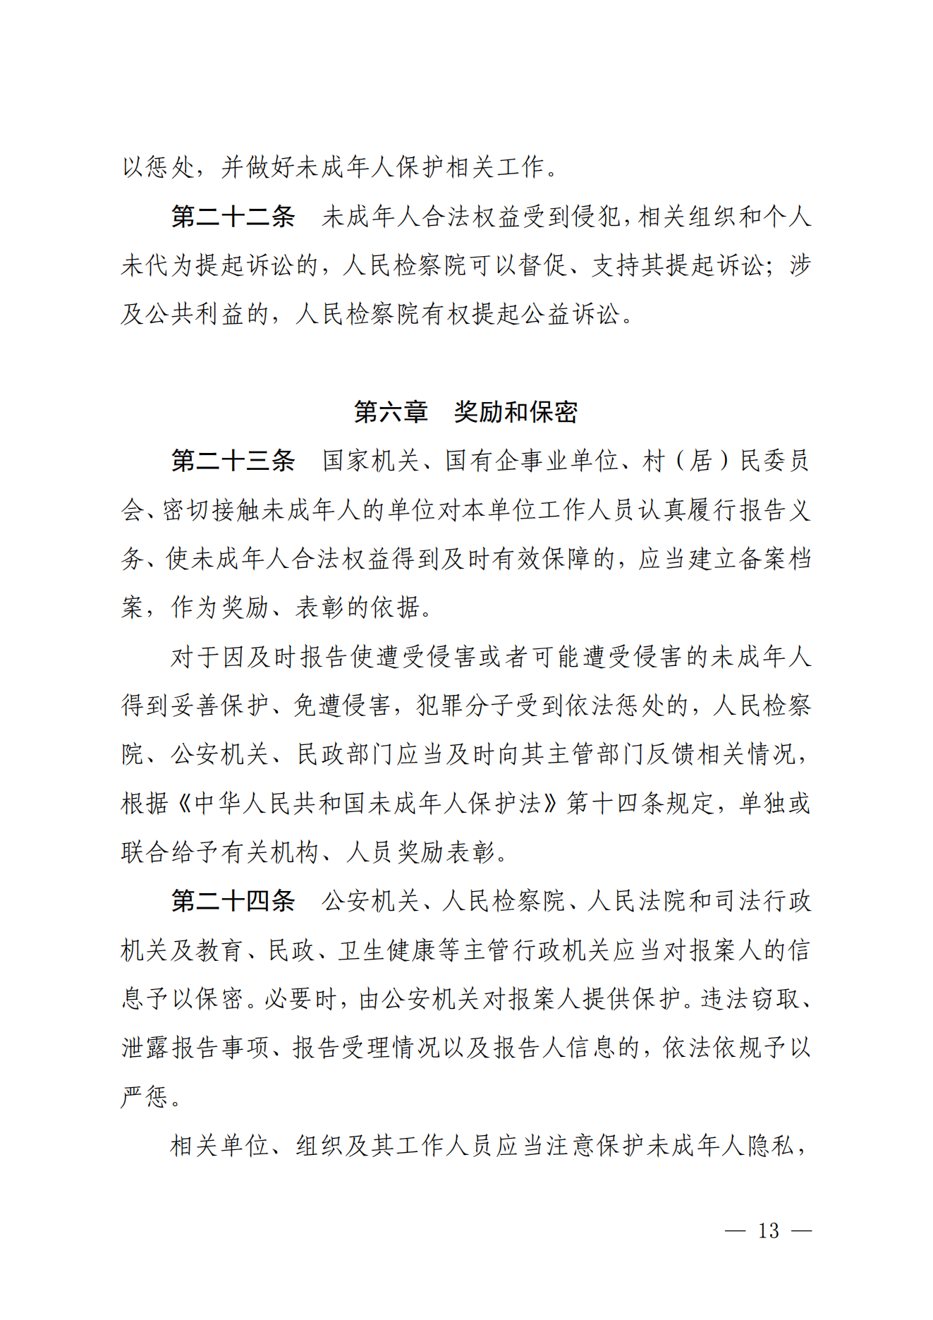
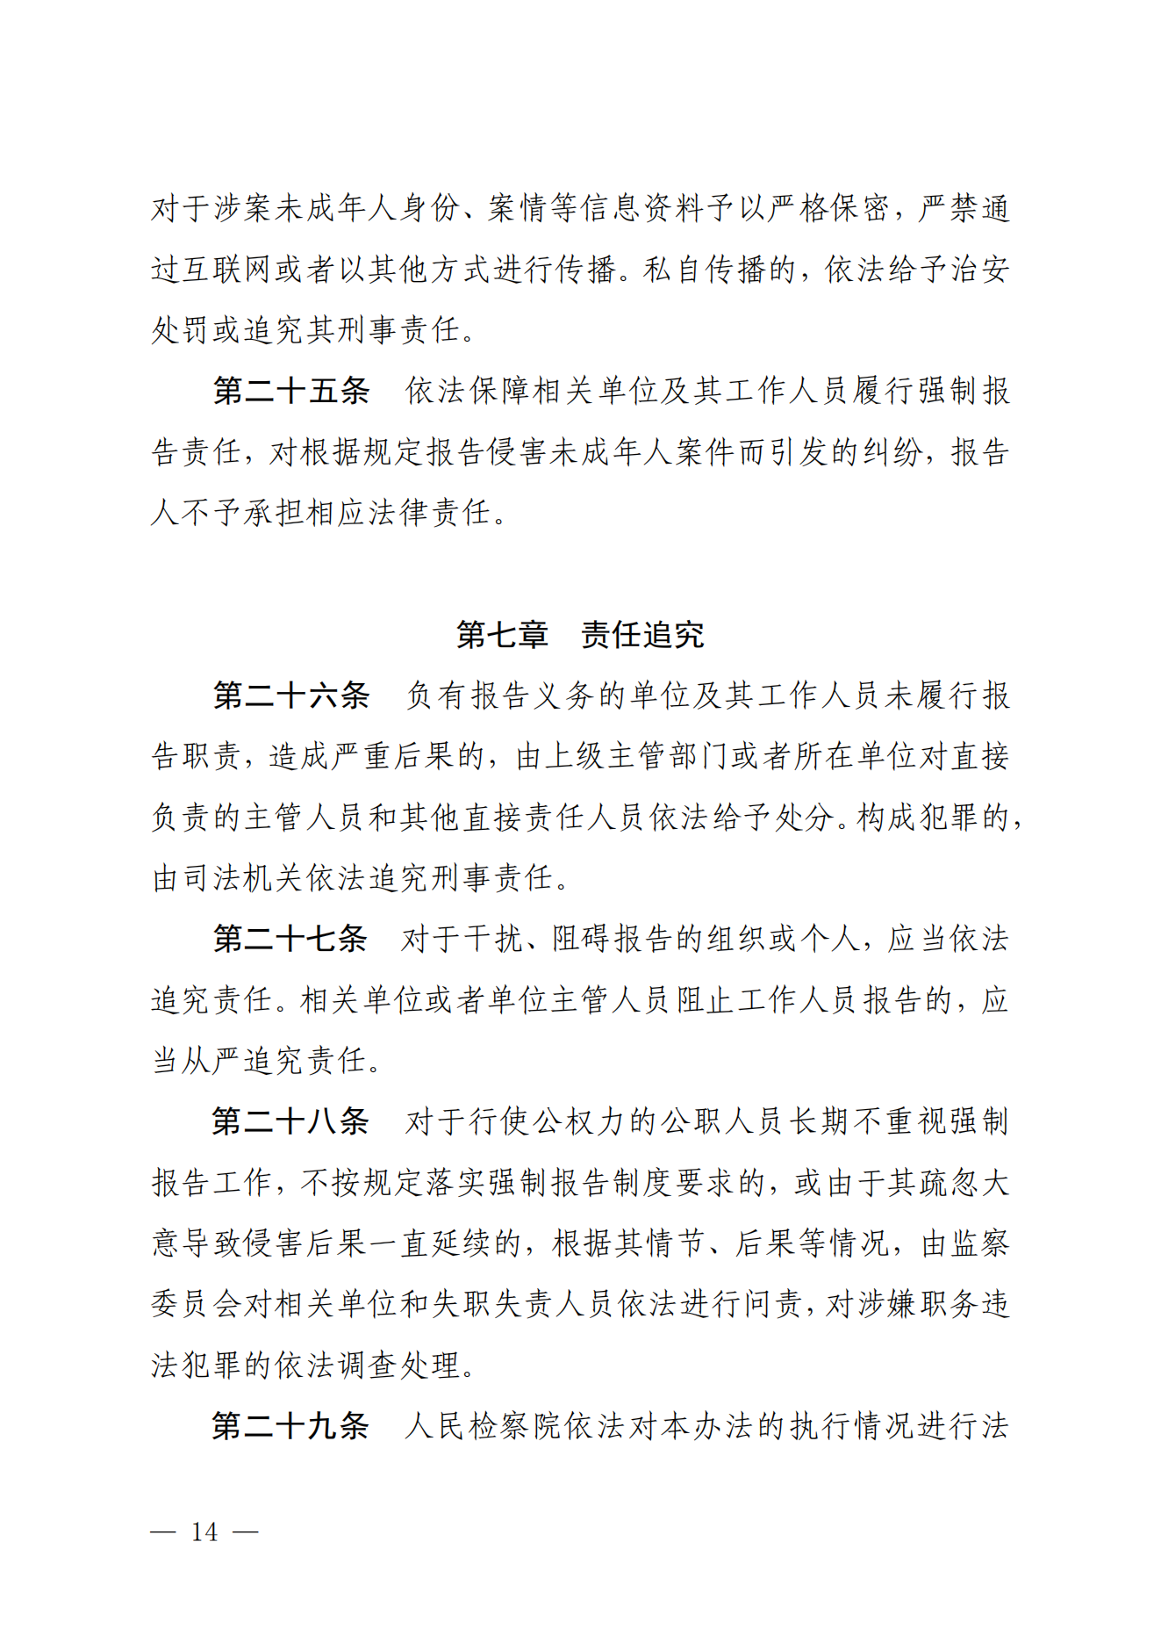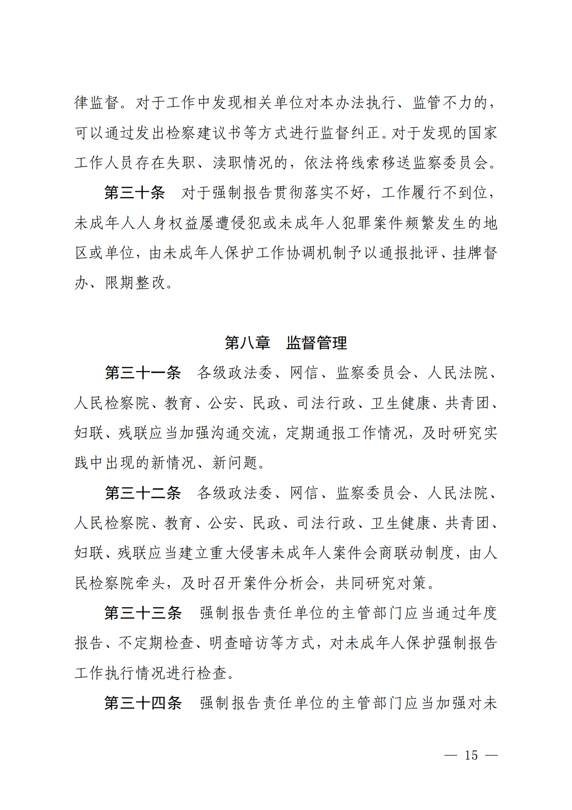
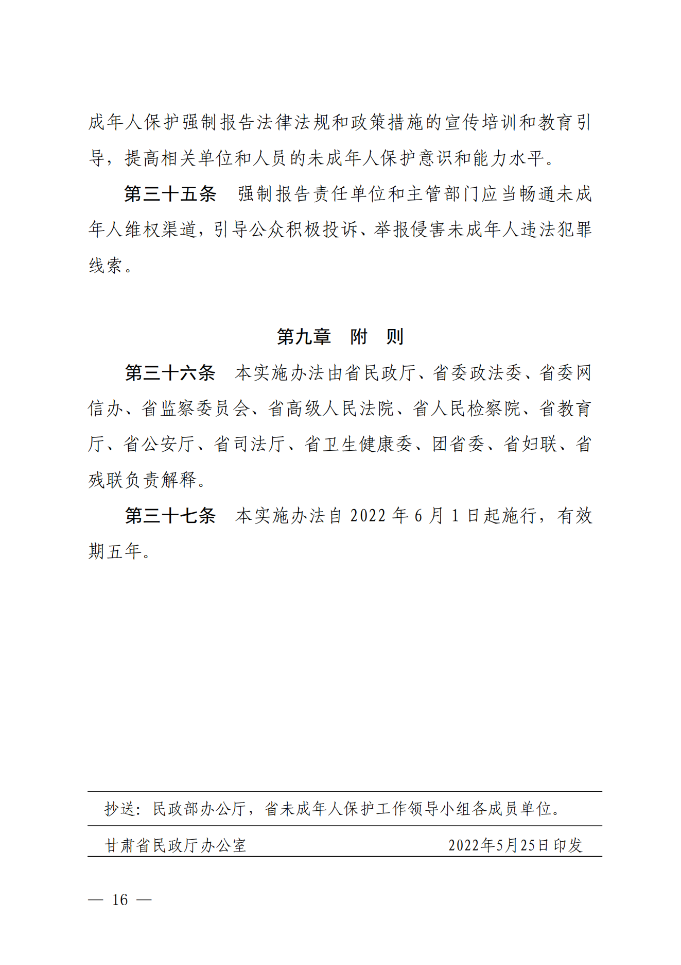

正宁县民政局 2022年6月28日印发
共印20份

